EŪB „GOJELIO“ 2018 m. KONFERENCIJA „ EKOLOGINIO ŪKIO ŪKININKO ATSAKOMYBĖ UŽ “PASAULIO SODO IŠLIKIMĄ‘‘
Alantos dvare įvyko tradicinė ekologinio ūkininkavimo konferencija, kurios tema glaudžiai siejasi su Popiežiaus apsilankymu Lietuvoje ir kiekvieno Žemės gyventojo atsakomybe už ateitį. Konferencijos dalyvius pasveikino Molėtų rajono meras Stasys Žvinys. Jis pasidžiaugė, kad rajone ekologiškai ūkininkauja daugiau kaip 60 ūkių, čia vyrauja smulkūs ekologiniai mišrios gamybos ūkiai, atsiranda ekologiškų produktų perdirbimas. Meras pažymėjo, kad nuo pirmųjų ekologinio ūkininkavimo žingsnių čia vyksta mokslinės tarptautinės konferencijos, ekologinio ūkininkavimo mokymai, beveik 30 metų čia aktyviai veikia ekologinio ūkininkavimo centras.
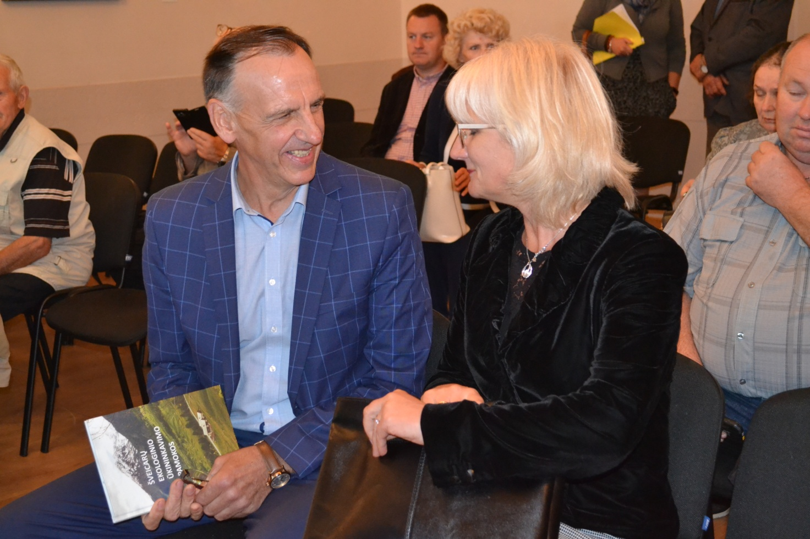
Molėtų rajono meras Stasys Žvinys su kraštiete Virginija Žoštautiene.
Konferencijoje be „Gojelio“ narių ,dalyvavo gausus būrys svečių; profesorė, habil.. dr.,LEŽA „Gajos“ prezidentė Vanda Žekonienė, LR ŽŪM departamento direktorė Virginija Žoštautienė, Augalininkystės ir aplinkosaugos sk. patarėjas Zigmas Medingis, NMA darbuotojos Sigutė Stakvilevičienė ir Enrika Raibytė, Vš. Į. „Ekoagros“ Utenos skyriaus ekspertė Ramunė Vaškelienė ir tikrintojas Tautvydas Burneika, LR ŽŪR savivaldos atstovė Laimė Ramonienė, profesorius habil. dr. Antanas Svirskis, Žemaitijos atstovai dr. Vilius ir jo tėvas Edvardas Žiogai bei LEŽA „Gajos“ administratorė dr. Daiva Baltramaitytė, Ignalinos krašto ekologinių ūkių ūkininkai Marijona Lukaševičienė, Zigmas Kajėnas, Marytė Meškelienė, Dzūkijos atstovai Rasa ir Edmundas Samauskai, Danguolė Kliminskienė, Šilalės r. ekologinio ūkio šeimininkai D. ir R. Kinderiai ir prof. D. M. Brazauskienės sūnūs Arūnas bei Paulius Brazauskai.
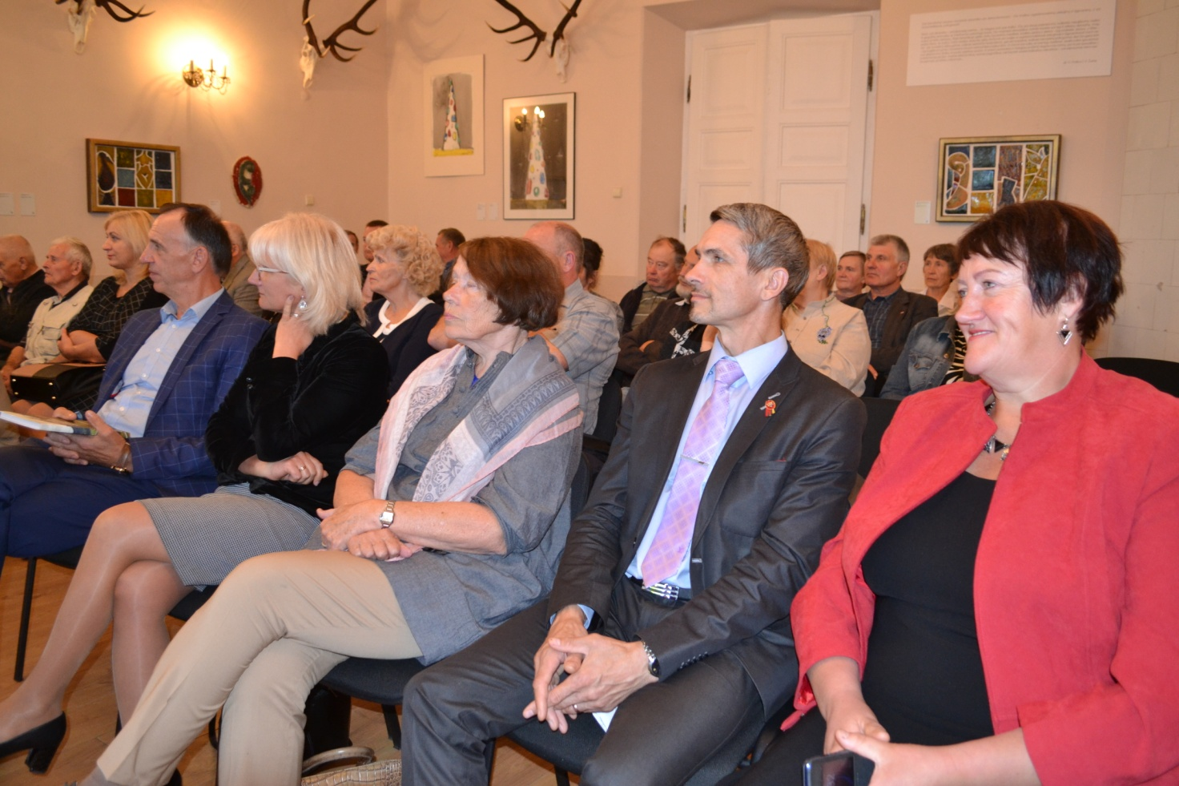
Konferencijos svečiai (iš dešinės) M.Lukaševičienė, Z. Medingis, V.Žekonienė.
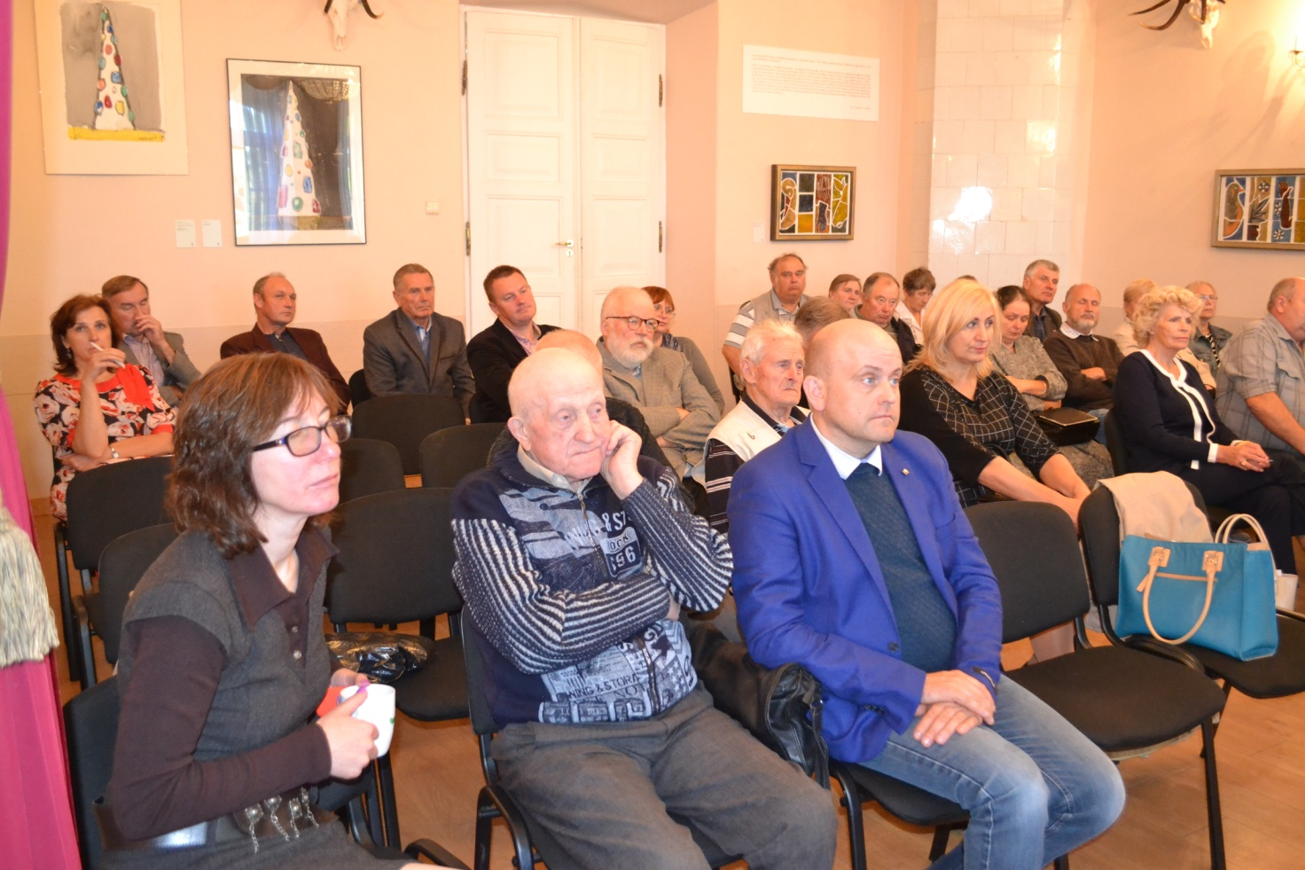
Žemaitijos atstovai; D. Baltramaitytė, E. Žiogas, V.Žiogas.
Pagrindinį pranešimą padarė LEŽA „Gaja“ prezidentė, akademikė Vanda Žekonienė. Ji kalbėjo apie Popiežiaus Pranciškaus encikliką, kuri atspindi ekologijos prasmę, minėjo, kad ekologija ir krikščioniškumas – neatsiejami. „Paradoksalu, bet Europa atsisako savo krikščioniškų šaknų. Galvoju, kad per Kalėdas jau ir eglutės Briuselyje nebepuošime, kad nepykdytume musulmonų. Mes tampame abejingais ir prisitaikėliais, esame liberalūs ir nuosaikūs“, - apžvelgdama žemės ūkio politiką Europos mastu tiesmukai kalbėjo profesorė. Pasak akademikės, kaip į kultūrą atėjo postmodernizmas, taip ir į žemdirbystę atėjo postekologizmas.
LEŽA prezidentė akademikė profesorė habil.. dr. V. Žekonienė
Žemės ūkio ministerijos Veiklos administravimo ir turto valdymo departamento direktorė dr. Virginija Žoštautienė sakė, kad ekologinis ūkininkavimas yra gyvenimo būdas. Kraštietė viešnia užsiminė ir apie sveiko maisto sugrąžinimą mokymo įstaigoms, trumpąją maisto grandinę bei apie kitą finansinį laikotarpį po 2020 metų, kai ekologijai bus skirtas didesnis dėmesys. Zigmas Medingis pastebėjo, kad Lietuvoje ekologinių ūkių sumažėjo, bet jų plotas ženkliai padidėjo. Daugėja ir karvių bei smulkių gyvulių skaičius, o tai pravers kaip įdirbis naujuoju finansiniu laikotarpiu didėjant ne tik paramai, bet ir ekologinių ūkių produkcijos paklausai.
Paramą ekologinių ūkių ūkininkams apžvelgė Nacionalinės mokėjimo agentūros žemės ūkio paramos departamento direktorė Enrika Raibytė, Vš.Į „Ekoagros“ naujienas pristatė Ramunė Vaškelienė. Biodinaminio ūkininkavimo koordinatorė Lietuvoje Rasa Čirienė žavėjosi Popiežiumi Pranciškumi, kalbančiu apie ekologiją. Ji pašmaikštavo, kad Šveicarija, kurioje prieš kelis dešimtmečius ekologinio ūkininkavimo pradininkai pamatė kitokius laukus, jau perkelta į Alantą. Rasa kalbėjo apie ekologinės ir biodinaminės žemdirbystės skirtumus, pažymėjo, kad jie nedideli. Svarbu ūkininkui prisitaikyti prie gamtos ritmų, lakyti raguotus gyvulius ir gaminti bei naudoti biopreparatus. Su linkėjimais ir dovanomis iš Ignalinos atvyko šio rajono ūkininkų sąjungos skyriaus pirmininkė, ekologinio ūkio ūkininkė Marijona Lukaševičienė. Ji kalbėdama daug dėmesio skyrė ekologinių ūkių problemoms bei išsakė viltį, kad ekologiniam ūkininkavimui smulkiuose ūkiuose daugiau dėmesio skirtų LR ŽŪ ministerija.
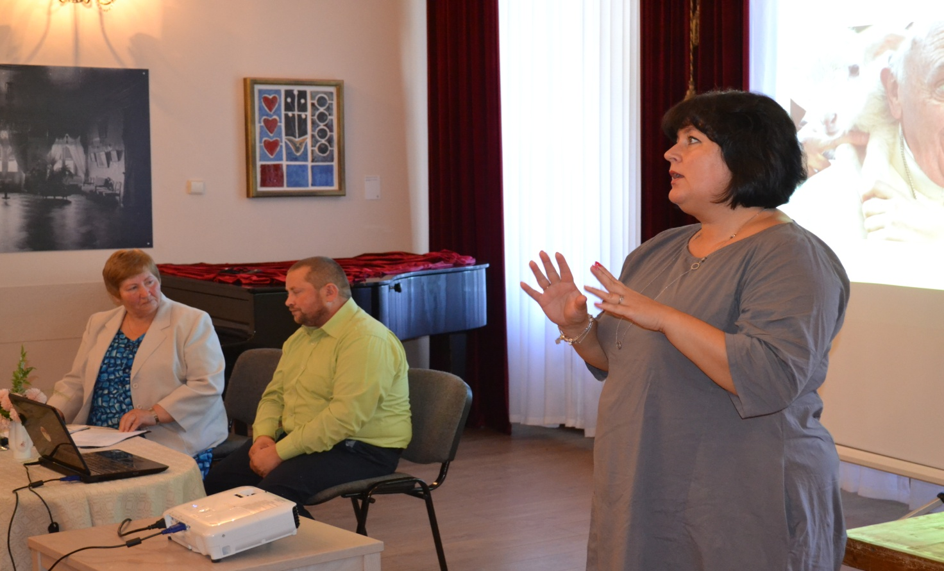
Kalba NMA paramos departamento direktorė E. Raibytė.
EŪB „Gojelio“ tarybos narys, pažangaus ekologinio ūkio ūkininkas Bronius Skebas kalbėjo apie kiekvieno ūkininko atsakomybę už savo žemės dirbimą. Bronius priminė, kad žemės dirbimo mašinos ir padargai turi būti teisingai sureguliuoti, suremontuoti, laikomasi žemės dirbimo ir sėjos terminų bei darbų kokybės reikalavimų. Tik atsakingai laikantis sėjomainos, stropiai atliekant visus žemės dirbimo darbus, apsaugosime dirvas nuo piktžolių ir gausime derlių.
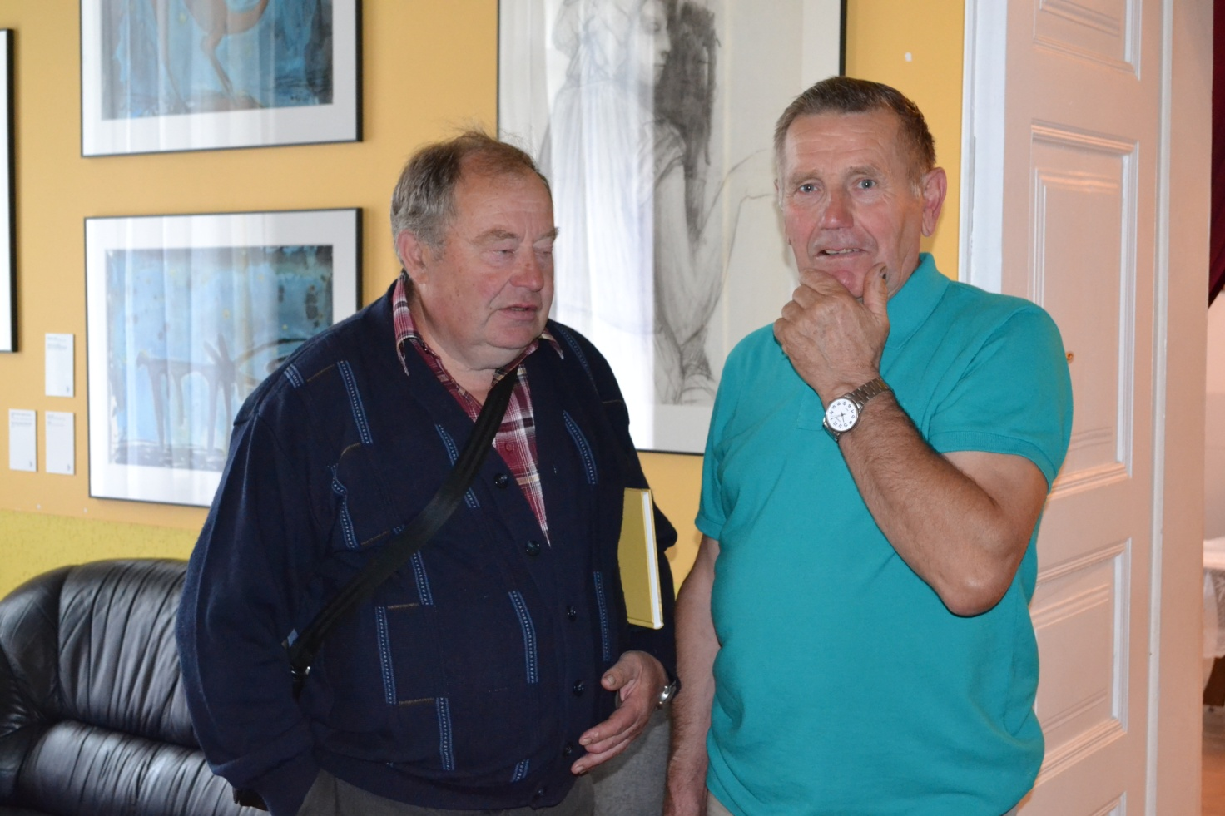
EŪB „Gojelio“ tarybos nariai M. Čereška ir Br. Skebas.
Pietų pertraukos metu vyko diskusijos, pokalbiai. Po pietų visi rinkosi į knygos „Šveicarų ekologinio ūkininkavimo pamokos“ sutiktuves. Knygos sudarytoja E. Grajauskienė priminė 10 metų trukusį Šveicarijos „Vakarų – rytų susivienijimo ekologiniam ūkininkavimui“ ir Lietuvos bioorganinės žemdirbystės „Gajos“ projektą. Šveicarijoje „keitė galvas“ daugelis Lietuvos ekologinių ūkių ūkininkų ir mokslininkų. Su dėkingumu prisiminta projekto organizatorės; a.a. profesorė Dalia Marija Brazauskienė ir p. Margrita Liesch bei Martinas Ottas. Straipsnių autoriai, ekologinių ūkių ūkininkai, pabuvoję šveicarų ekologiniuose ūkiuose aprašė savo teigiamą patirtį ir kaip ją pritaikė savo ūkiuose. 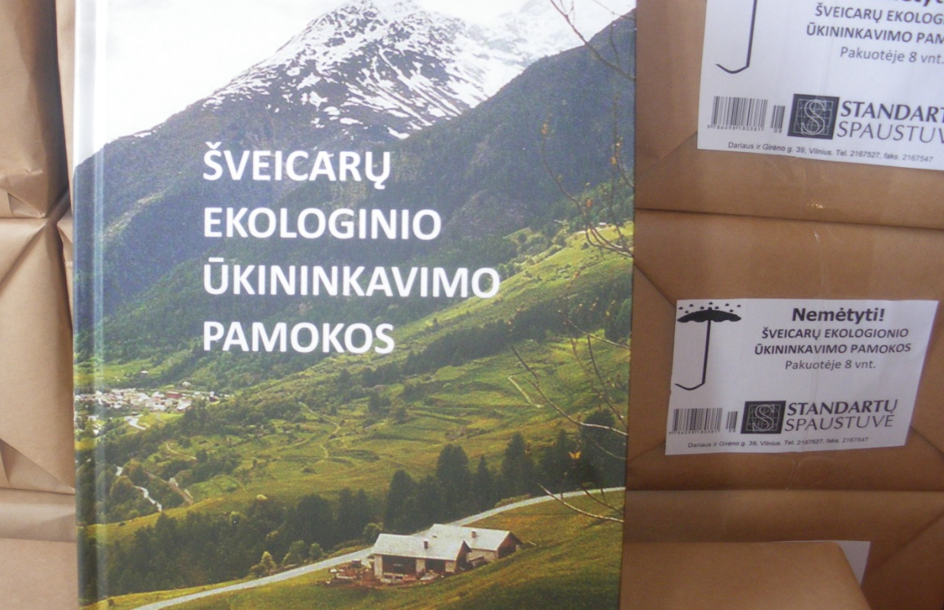

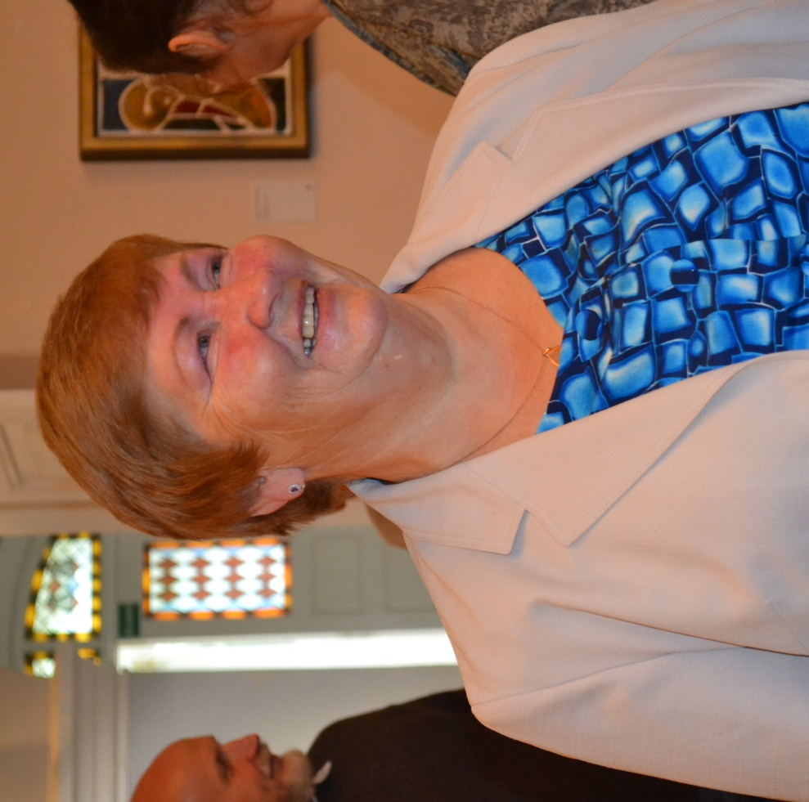
Knygos sudarytoja E. Grajauskienė patenkinta baigtu darbu.
Knygos redaktorius, buvęs ilgametis Lietuvos radijo laidos „Gimtoji žemė“ vedėjas Kostas Pivorius kalbėjo, kad ūkininkų aprašyti įspūdžiai privertė pamilti pilietiškus Šveicarijos žmones, atsakingai ūkininkaujančius, geranoriškai padedančius silpnesniems, atskleidusiems mūsų ūkininkams savo ūkininkavimo sėkmes ir nesėkmes. Knygos maketuotoja Marija Skirmantienė pažymėjo, kad buvo sunkoka tvarkyti senas nuotraukas, perbraižyti schemas, bet geri norai, sklandus komandinis darbas padėjo įveikti šias kliūtis.
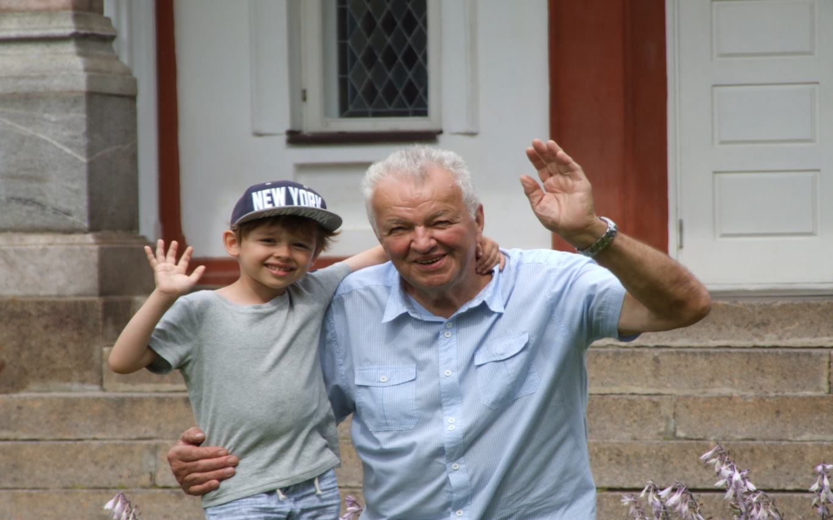
Knygos redaktorius K. Pivorius su draugu Roku Skirmantu.
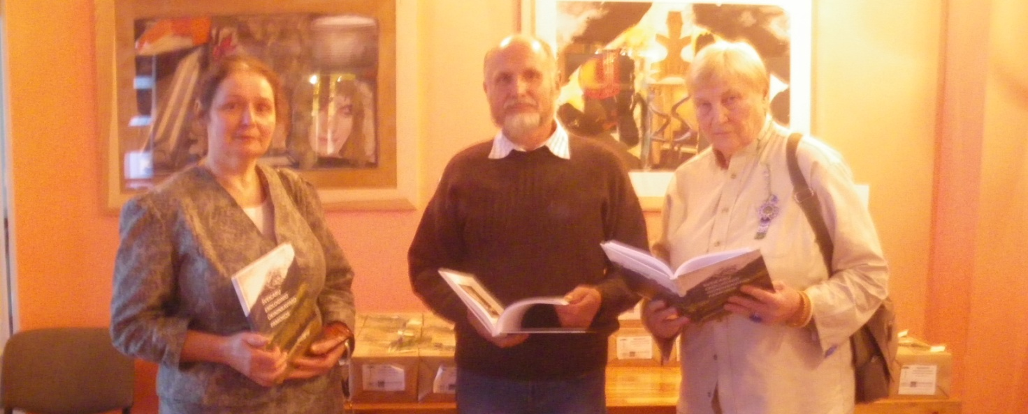
R. Samauskienė, E. Samauskas ir D. Kliminskienė.
Pirmieji Lietuvos ekologiniai ūkininkai Rasa ir Edmundas Samauskai iš Varėnos kalbėjo apie apsilankymus Šveicarijoje, nuostabą keliančius įspūdžius iš kartos į kartą ekologiškai ūkininkaujančiose šeimose. Rasos Samauskienės indėlis į knygos išleidimą ypatingai svarbus. Ji pirmoji lankėsi Šveicarijos ūkiuose dar 1992 metais ir stropiai aprašė šios kelionės įspūdžius.
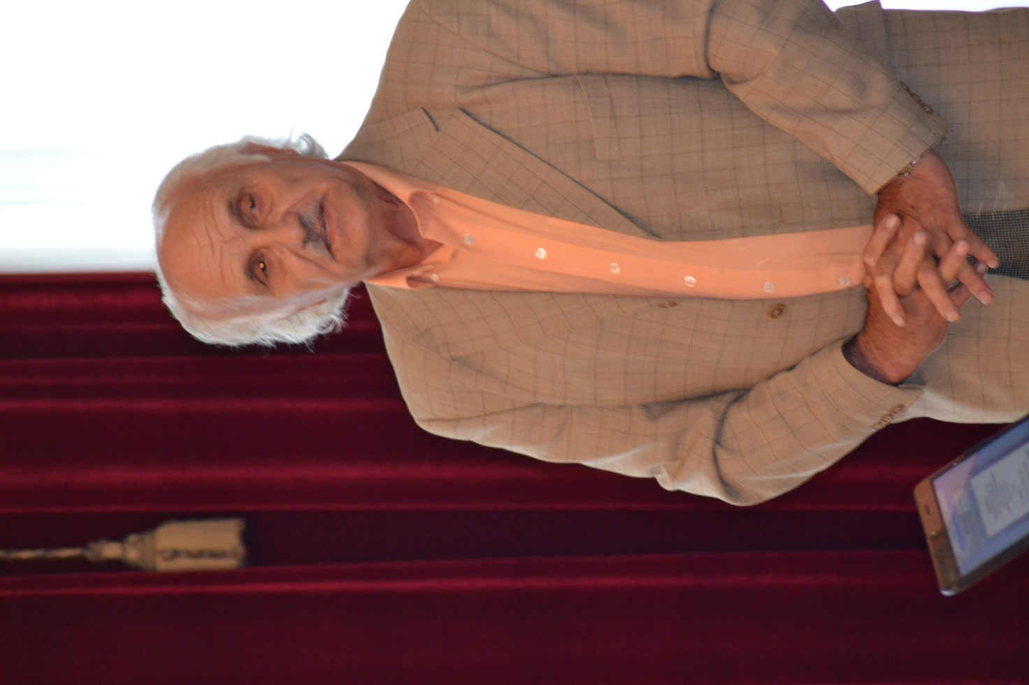 Knygoje daugiausia įspūdžių ir Šveicarijos istorijos pateikęs profesorius Antanas Svirskis džiaugėsi knygos pasirodymu, prisiminė nelengvas keliones mikroautobusais, ilgas eiles pasieniuose. 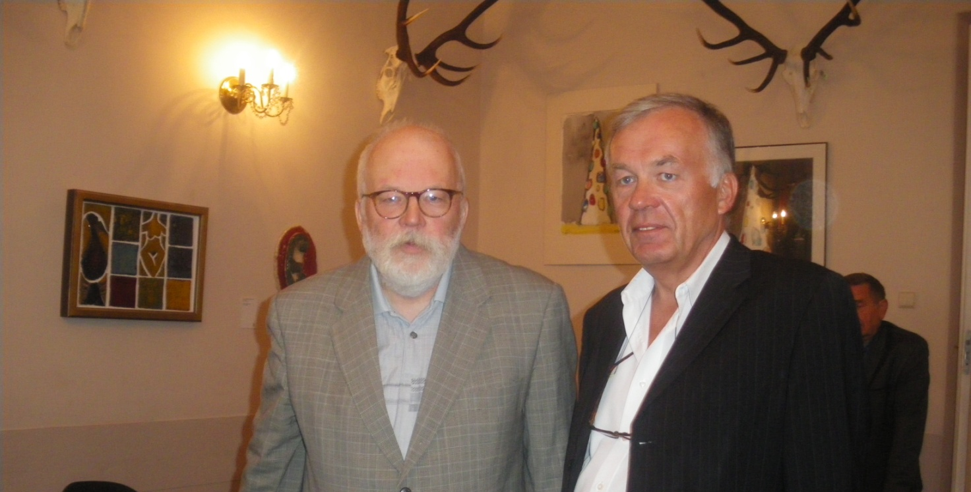
Knygos pristatyme ir konferencijoje dalyvavę a.a. profesorės Dalios Marijos Brazauskienės sūnūs Arūnas ir Paulius padėkojo autoriams ir leidybinei grupei už tėvų atminimą ir knygą.

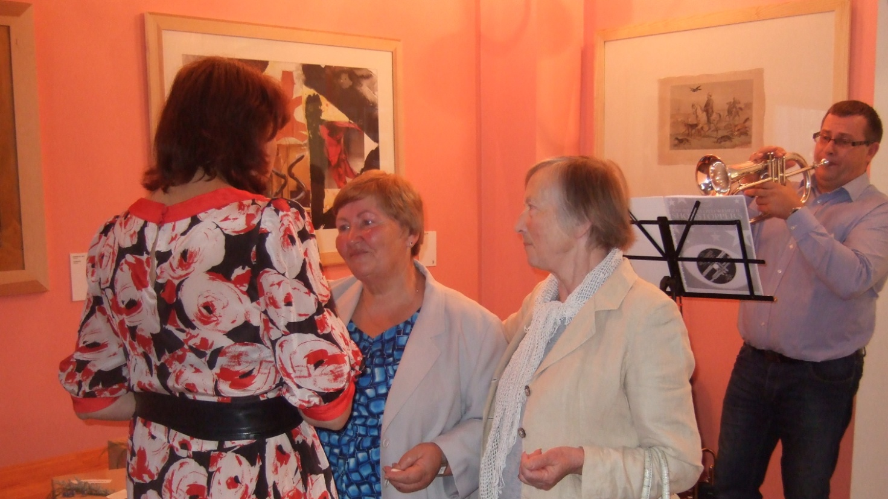
Knygos pristatymo metu susirinkusiems grojo Marius Grajauskas..
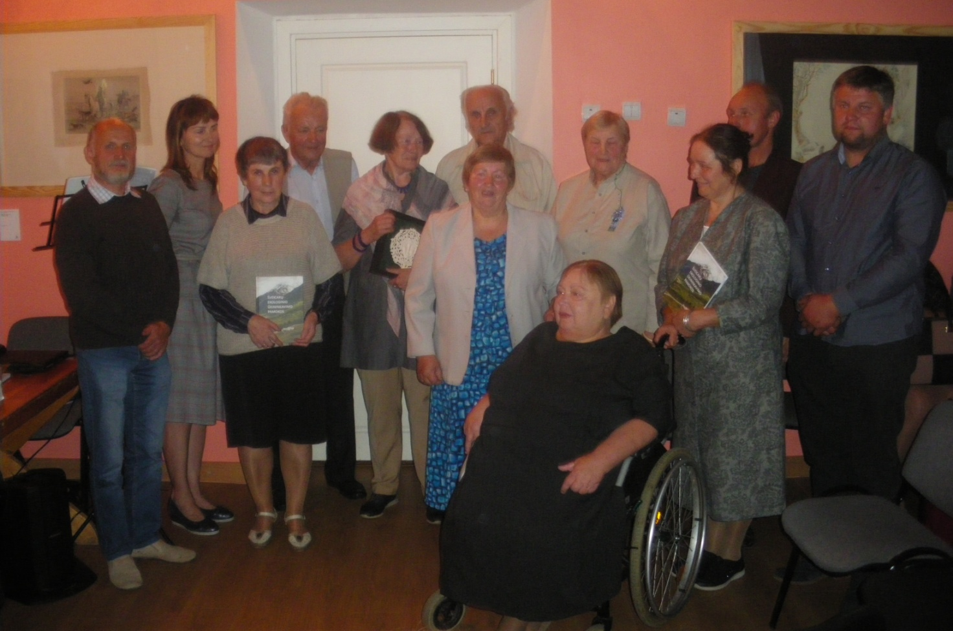
Iš kairės autoriai E.Samauskas, V. Grajauskienė, H.Navikienė, redaktorius K.Pivorius, prof. V.Žekonienė, prof. A.Svirskis, E.Grajauskienė, knygos maketuotoja M. Skirmantienė, D. Kliminskienė, R. Samauskienė, Br. Pusvaškis, ir D.Kinderis.
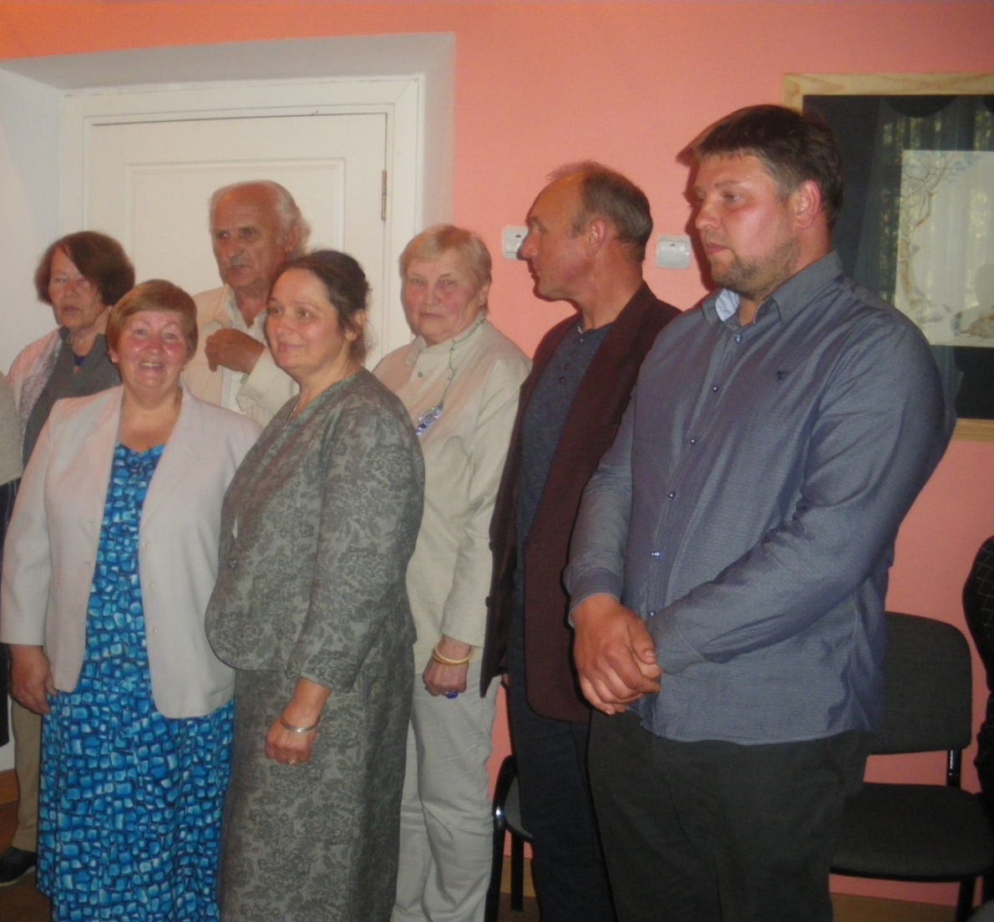
Po renginio apžiūrėjom Lietuvos 100-mečiui skirtą medžioklės ir žūklės trofėjų parodą surengtą medžiotojų ir žvejų sąjungų Alantos dvare.
Dėkojame už nuotraukas Molėtų „Vilnies“ laikraščio korespondentei Linai Gaižutienei.

